

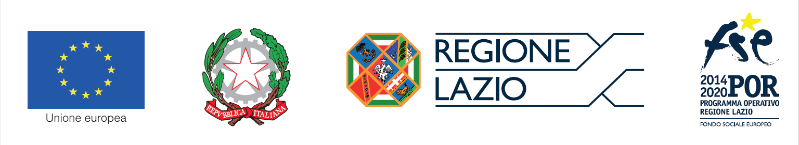**Ministero dell’Istruzione e del Merito. Scolastico Regionale per il Lazio**

**ISTITUTO COMPRENSIVO “VIA TRIONFALE”**

Codice Fiscale: 97712960588 Codice Meccanografico.:RMIC8GT00N

Sede Legale: Via Trionfale n° 7333 - 00135 ROMA (Distretto Scol. 27°) - Tel 063054188

🖂 [rmic8gt00n@istruzione.it](mailto:rmic8gt00n@istruzione.it) - PEC [rmic8gt00n@pec.istruzione.it](mailto:rmic8gt00n@pec.istruzione.it)

**Plessi: “Assarott**i”Via Assarotti, 13 tel 063386709 -“**Taverna**”Via Taverna, 95 tel 0635059539 -“**Vallombrosa**” Via Vallombrosa, 31 tel 0633111121-3314520-3314511

Al Dirigente scolastico

dell’IC via Trionfale

* Sede –

I sottoscritti _____________________________________________________________________________

titolari della potestà genitoriale dell’alunno/a__________________________________________________

frequentante la classe ____ plesso _____________________ dell’IC via Trionfale di Roma

AUTORIZZANO

il proprio/a figlio/a a partecipare al progetto RIMUOVERE GLI OSTACOLI MEDIAZIONE LINGUISTICO-CULTURALE E INSEGNAMENTO DELLA LINGUA ITALIANA PER STRANIERI

secondo le seguenti modalità:

1. Ritiro del figlio/a in loco da parte dell’associazione COOPERATIVA SOCIALE APRITI SESAMO
2. Svolgimento delle attività didattiche legate al progetto dalle ore 16.30 alle ore 18.00

Roma, _______

Firma dei genitori o chi ne fa le veci

______________________________

______________________________